**与非门电路的测试**

刘雅迪 计26

2021010521

**一、实验目的**

1.加深对 CMOS 与非门基本特性和主要参数的理解，掌握主要参数的测试方法。

2.熟悉 TTL 与非门的基本特性和主要参数，以及主要参数的测试方法。

**二、实验内容**

1.测量 CMOS 与非门 CD4011 的平均延迟时间

2.测量 CMOS 与非门 CD4011 的电压传输特性

3.测量 TTL 与非门 74LS00 的电压传输特性

4.测量 TTL 与非门 74LS00 的平均延迟时间

**三、实验步骤**

（一）测量平均延迟时间

1. 探头采用 “*10” 档，衰减常数为 10:1；

2. 调出指定频率的 TTL 方波；

3. 按下 Auto Scale；

4. 按下（Meas）键显示测量菜单按类型软键，选延迟时间；

5. 按设置软键，在测量设置菜单里，源 1选 1，选上升沿；源 2 选 2，选下降沿（TTL 时选上升沿）->按 Back 按钮返回上一级测量菜单，按添加测量软键，即可得到；

6. 再按设置软键，在测量设置菜单里，源 1 选 1，选下降沿；源2 选 2，选上升沿（TTL 选下降沿）->按 Back 按钮返回上一级测量菜单，按添加测量软键，即可得到 $t_{PHL}$。

（二）测量电压传输特性

1. 探头采用 “*1” 档，衰减常数为 1:1；

2. 调出指定频率的三角波；

3. 按下 Auto Scale；

4. 时基模式： YT 模式切换到 XY 模式，即可得到电压传输特性曲线。

（三）注意事项

1. 波形未调好前，不要接入电路

2. 芯片的引脚要垂直插入插座（插到底）

3. 不要忘记给芯片接电源和地

4. 不许带电接插线及更换元件

**四、实验电路图**

（一）平均延迟时间测量

CD4011：

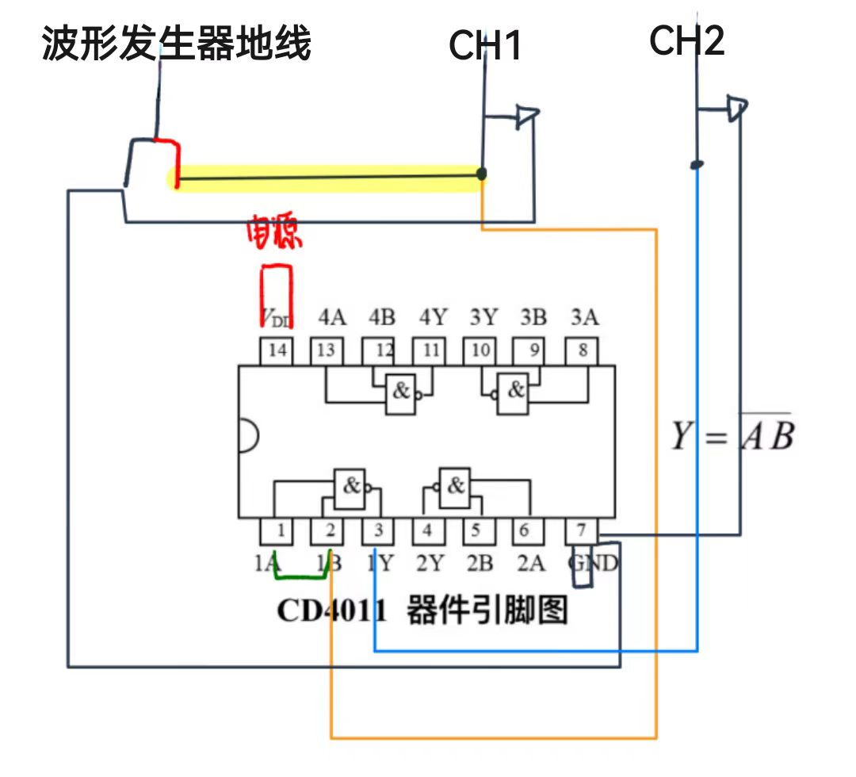

74LS00：



（二）电压传输特性测量

CD4011：

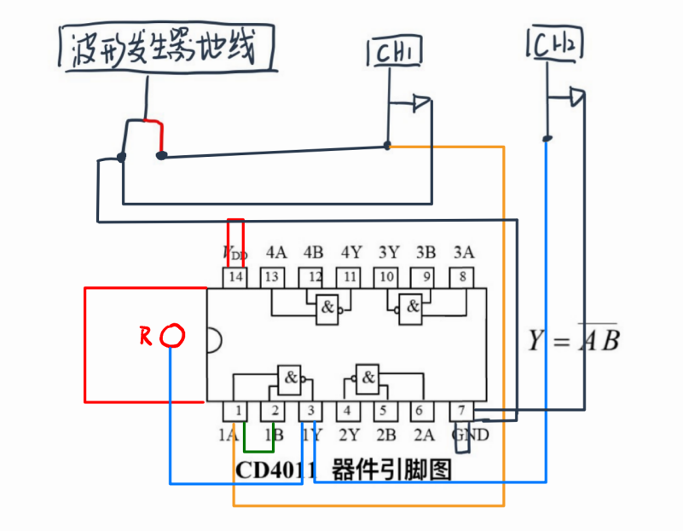

74LS00：

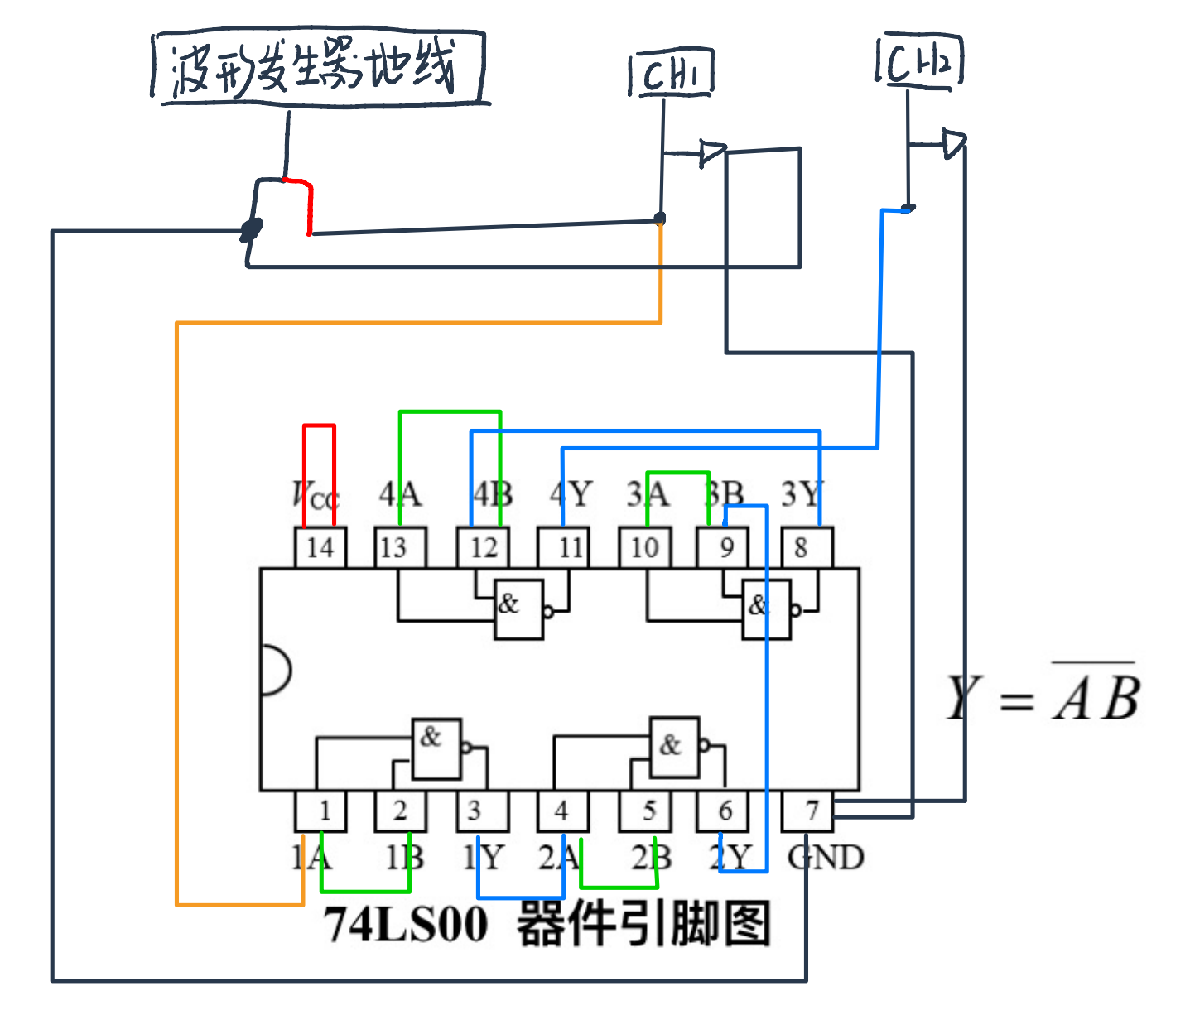

**五、测试波形图与实验数据**

实验一：测量 CMOS 与非门 CD4011 的平均延迟时间

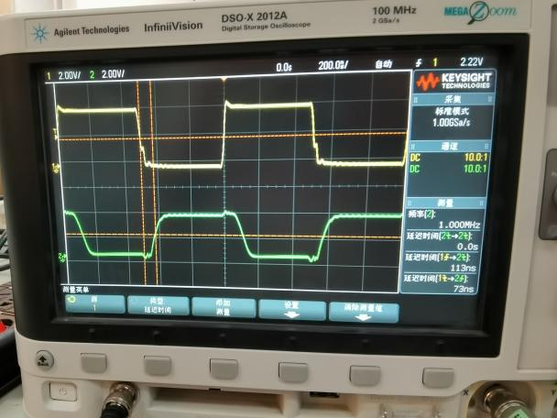

$t_{pHL} = 113ns$， $t_{pLH} = 73ns$， $t_{pd} =\frac{t_{pHL}+t_{pLH}}{2} =93ns$

实验二：CMOS 与非门 CD4011 的电压传输特性

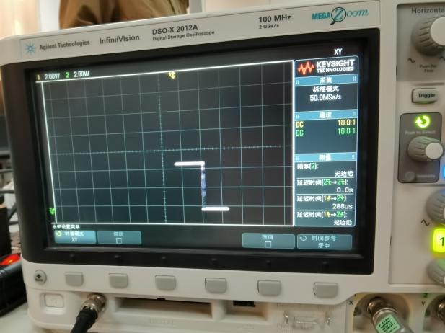

实验三：测量 TTL 与非门 74LS00 的电压传输特性

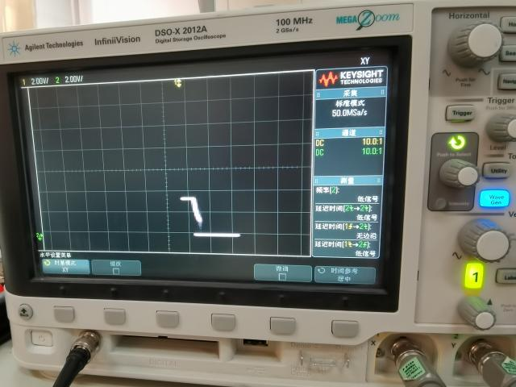

实验四：测量 TTL 与非门 74LS00 的平均延迟时间

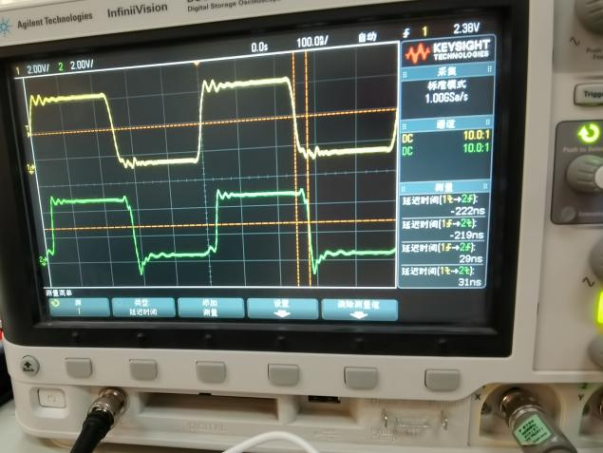

$t_{pd1} = 29ns$， $t_{pd2} = 31ns$， $t_{pd} =\frac{t_{pd1}+t_{pd2}}{2} =30ns$

1. **性能比较**

根据实验结果，TTL与非门74LS00的延迟时间更短，性能效果好于CMOS与非门CD4100。